  - 主題：寶特瓶建築 創7項世界第一
  - 新聞來源及本文：
更新日期:2010/04/08 04:11
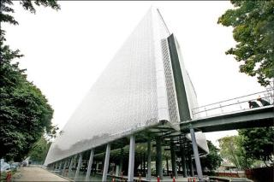
〔記者劉榮／台北報導〕2010台北花卉博覽會將在11月6日開展，由遠東集團贊助興建的花博展館「環生方舟」昨天亮相，這棟9層樓高、逾130公尺寬，使用150萬個廢棄寶特瓶為原料蓋成的綠建築，從研發、設計到興建，整個團隊悉數由台灣人一手包辦，贏得7項世界第一。
「環生方舟」是花博14個展館中唯一由企業贊助興建及策展的展覽館，展期結束後，也可拆除重組利用的設施。
遠東集團董事長徐旭東昨天站上第一線，充當解說員，對於這棟完全符合可回收、循環、再利用的環保建築，徐旭東說：「這是真的台灣驕傲，未來展覽結束後，也可以重新組裝，搬到世界各地，讓全球見證我們在綠能環保上的成就。」
打造環生方舟的設計師黃謙智說，這座綠建築是世界最輕、同時兼具耐震、防風的特性，隔熱效果和造價，都只有一般玻璃帷幕的4分之1，建築利用再生能源加上水幕設計，可供應建物本身的能源，由於寶特瓶的高透光特性，建物本身不需要太多的能源，輕易可達到節能減碳效果。

